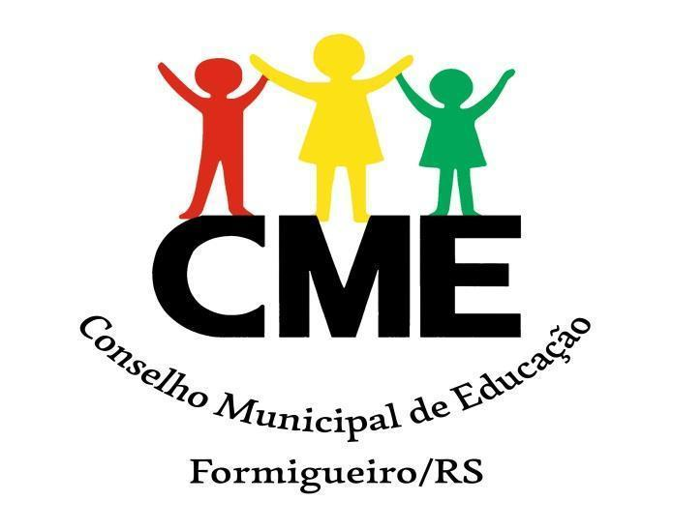

**PARECER CME Nº 02 /2025**

**Assunto:** Resposta à Solicitação da Secretaria Municipal de Educação referente à Normativa para a Lei nº 15.100/2025 (Proibição do Uso de Aparelhos Celulares em Sala de Aula nas Instituições Públicas de Ensino

**Referência:** Ofício nº 28 /2025

Interessado: Secretaria Municipal de Educação, Cultura, Desportos e Eventos

**Relatora:** Assessora técnica: Professora Mariane Oliveira Fernandes

**Data:** 6 de maio de 2025

**I. HISTÓRICO:**

O presente Parecer é elaborado em resposta à solicitação da Secretaria Municipal de Educação, Cultura, Desportos e Eventos, formalizada por meio do Ofício nº 28/2025, que demanda a elaboração de normativa por este Conselho Municipal de Educação (CME) para a implementação da Lei nº 15.100/2025.

A referida lei, de âmbito Federal, estabelece a proibição do uso de aparelhos celulares e outros dispositivos eletrônicos similares por estudantes durante o horário das aulas nas instituições públicas de Educação Infantil e ensino fundamental do Brasil.

A Secretaria Municipal de Educação manifesta a necessidade de orientações claras e uniformes para as escolas da rede municipal, visando a efetiva aplicação da lei e a garantia de um ambiente de aprendizado mais focado e produtivo.

**II. ANÁLISE E FUNDAMENTAÇÃO:**

O Conselho Municipal de Educação de Formigueiro, no exercício de suas atribuições normativas e consultivas, analisou a Lei nº 15.100/2025 e a solicitação da Secretaria Municipal de Educação, considerando os seguintes aspectos:

**1. Marco Legal:** A Lei nº 15.100/2025, ao proibir o uso de celulares em sala de aula, busca criar um ambiente escolar mais propício à concentração, à interação social direta e ao desenvolvimento das atividades pedagógicas sem distrações. A medida se alinha com debates contemporâneos sobre os impactos da tecnologia no processo de ensino-aprendizagem e a necessidade de equilibrar o uso de dispositivos eletrônicos com as práticas pedagógicas tradicionais e inovadoras.

**Legislação Aplicável Lei Federal nº 15.100/2025:** Proíbe o uso de celulares e outros dispositivos eletrônicos pessoais por estudantes durante as aulas, recreios e intervalos, permitindo exceções apenas para fins pedagógicos, acessibilidade, inclusão, saúde e garantia de direitos fundamentais.

**Decreto Federal nº 12.385/2025:** Regulamenta a Lei nº 15.100/2025, detalhando a implementação das disposições legais, incluindo orientações para sistemas de ensino e estabelecimentos de educação básica.

**Lei Estadual nº 12.884/2008:** Proíbe a utilização de aparelhos de telefonia celular dentro das salas de aula nos estabelecimentos de ensino do Estado do Rio Grande do Sul.

**Portaria SEDUC/RS nº 128/2025:** Regulamenta a aplicação da Lei Federal nº 15.100/2025 no âmbito das escolas públicas estaduais do Rio Grande do Sul.

**2. Autonomia das Instituições Escolares:** Embora a lei estabeleça uma diretriz geral, é fundamental reconhecer a autonomia pedagógica e administrativa das escolas, conforme preconiza a Lei de Diretrizes e Bases da Educação Nacional (LDB), nº 9.394/96. Cada instituição, em seu Projeto Político-Pedagógico (PPP) e Regimento Escolar, pode e deve detalhar as formas de aplicação da lei, considerando suas especificidades, o contexto de sua comunidade escolar e as necessidades de seus alunos.

**3. Necessidade de Regulamentação:** A ausência de uma normativa clara e uniforme pode levar a interpretações diversas da lei pelas escolas, gerando inconsistências na sua aplicação e potenciais conflitos. Portanto, a emissão de orientações por este Conselho se faz pertinente para garantir uma implementação eficaz e equitativa em toda a rede municipal.

**4. Aspectos Pedagógicos:** A proibição do uso indiscriminado de celulares em sala de aula visa minimizar as distrações, fomentar a interação face a face entre alunos e professores, estimular a participação ativa nas atividades propostas e promover um ambiente de maior foco no processo de ensino-aprendizagem. Contudo, é importante ressaltar que os dispositivos eletrônicos podem ser ferramentas pedagógicas valiosas quando utilizados de forma planejada e com objetivos educacionais claros.

**5. Exceções e Flexibilidade:** A normativa a ser estabelecida deve considerar a possibilidade de exceções ao uso de celulares em sala de aula, mediante justificativa pedagógica, para atividades específicas que envolvam o uso da tecnologia como ferramenta de aprendizagem, acessibilidade ou em situações de emergência e saúde, conforme critérios a serem definidos pelas escolas em seus regimentos.

**6. Processo de Implementação:** A implementação da lei e da normativa deve ser acompanhada de um processo de diálogo e sensibilização com toda a comunidade escolar – alunos, pais, professores e funcionários – para garantir a compreensão dos objetivos e a adesão às novas regras.

**III. CONCLUSÃO:**

Em face do exposto, o Conselho Municipal de Educação de Formigueiro manifesta-se favoravelmente à elaboração de normativa para a implementação da Lei nº 15.100/2025, por meio da emissão de uma Deliberação ou Resolução que estabeleça as diretrizes gerais para as escolas municipais. Recomenda-se que esta normativa considere a autonomia das instituições escolares, preveja possíveis exceções ao uso, enfatize a importância do diálogo com a comunidade escolar e oriente as escolas na inclusão de procedimentos específicos em seus Regimentos Escolares.

Formigueiro, 6 de maio de 2025

……………………………….. —------.------------------------------------------

Mariane Oliveira Fernandes Eloisa Machado Carlos

Assessora Técnica Presidente do Conselho Municipal de Educação

CME Formigueiro- RS

**CONSELHO MUNICIPAL DE EDUCAÇÃO DE FORMIGUEIRO**

Rua Roberto Ziebel,52

CNPJ: 97.228.126/0001-50 FONE: (55) 3236-1075 CEP: 97.210-000 e-mail: [conselhoeducacaoformigueiro@gmail.com](mailto:conselhoeducacaoformigueiro@gmail.com)